**КИЇВСЬКИЙ НАЦІОНАЛЬНИЙ УНІВЕРСИТЕТ**

**імені ТАРАСА ШЕВЧЕНКА**



**ФАКУЛЬТЕТ ІНФОРМАЦІЙНИХ ТЕХНОЛОГІЙ**

**Кафедра прикладних інформаційних систем**

**Звіт до практичної роботи №2**

**з курсу**

**«Системне та прикладне програмне забезпечення»**

*студента 2 курсу*

*групи ПП-22*

*спеціальності 122 «Комп'ютерні науки»*

*ОП «Прикладне програмування»*

Шевлюк Вікторії Віталіївни

*Викладач:*

асистент

Криволапов Я. В.

**Київ – 2022**

**Тема:** Визначення базових команд Терміналу операційної системи  Linux Ubuntu

**Мета роботи**: Ознайомитись із основними командами Linux, використовуючи термінальне вікно в ОС Linux Ubuntu.

**Завдання:**

1. Ознайомитись з теоретичною частиною до лабораторної роботи.
2. Відкрийте термінал.
3. Визначити день тижня, коли Ви народилися, використовуючи команду **cal**. Знайдений день виділіть рамкою.
4. Зробіть копію екрана для використання у звіті з лабораторної роботи.
5. Отримати інформацію про активних користувачів системи, використовуючи команду **who**.
6. Ознайомтеся з можливостями команди **pwd** за допомогою команди **man**.
7. Визначте поточний каталог, у якому ви знаходитесь командою **pwd**.
8. Ознайомтеся з можливостями команди **cd** за допомогою команди **man**.
9. Перейдіть до каталогу 'Рабочий стол' командою **cd**.
10. Ознайомтеся з можливостями команди **ls** за допомогою команди **man**.
11. Перегляньте вміст поточного каталогу командою **ls**.
12. Зробіть копію екрана для використання у звіті з лабораторної роботи.
13. Ознайомтеся з можливостями команди **mkdir** за допомогою команди **man**.
14. Створіть каталог "Ваше прізвище" (латиницею), використовуючи команду **mkdir**.
15. Перейдіть в каталог "Ваше прізвище", використовуючи команду **cd**.
16. Перегляньте вміст каталогу, використовуючи команду **ls**.
17. Створіть каталог "test", використовуючи команду **mkdir**.
18. Створіть порожній файл "text.txt" у каталозі **test**.
19. Ознайомтеся з можливостями команди **mv** за допомогою команди **man**.
20. Перейменуйте файл «text.txt» на «textSIT.txt» за допомогою команди **mv**.
21. Ознайомтеся з можливостями команди **cp** за допомогою команди **man**.
22. Скопіюйте файл "textSIT.txt" у каталог "test" під ім'ям "copy.txt", використовуючи команду **cp**.
23. Перегляньте результати у поточному каталозі за допомогою команди **ls** з аргументами **la**.
24. Зробіть копію екрана для використання у звіті з лабораторної роботи.
25. Видаліть створений вами файл "textSIT.txt", використовуючи команду **rm**.
26. Зробіть копію екрана для використання у звіті з лабораторної роботи.

       Складіть звіт про виконання лабораторної роботи. Увімкніть копії екрана та відповіді на запитання лабораторної роботи.

**Хід роботи:**

Встановюю необхідну ОС на віртуальну машину:

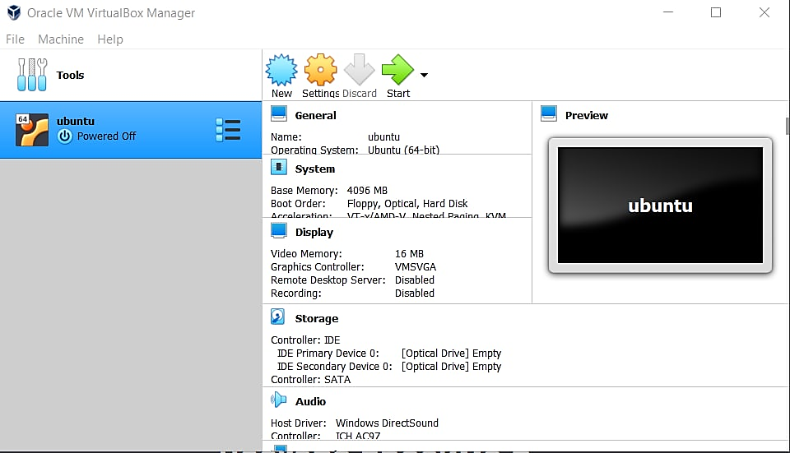

Заходжу в Термінал та за допомогою команди **cal 2002** знаходжу день свого народження та подвійним клацанням миші по даті виділяю її рамочкою:

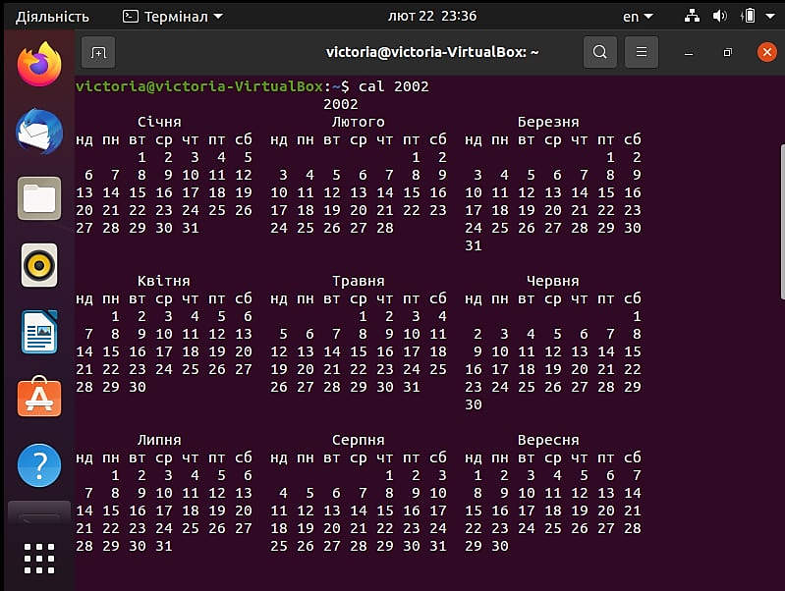 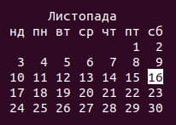

Подивимось інформацію про активних користувачів системи, використовуючи команду **who**:



Ознайомимося з можливостями команди **pwd** за допомогою команди **man:**

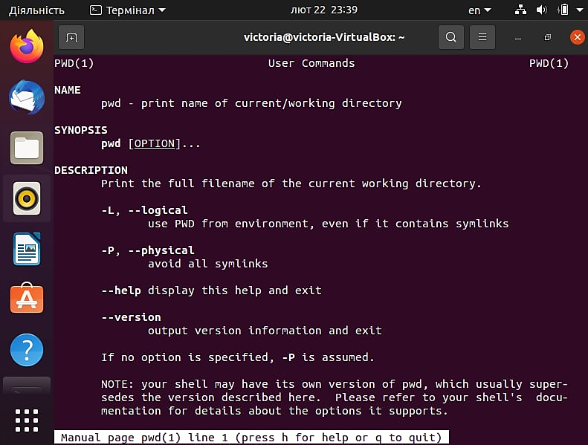

Для того, щоб продивитись інформацію про будь-яку команду, потрібно ввести **man назва_команди.** Проте на деякі команди може бути відсутня інформація – але про них завжди можна почитати в Інтернеті за необхідності.

Визначимо поточний каталог, у якому ви знаходитесь командою **pwd**, після чого спробуємо дізнатись про команду **cd** за допомогою команди **man cd** і переглянемо вміст поточного каталогу за допомогою команди **ls** :

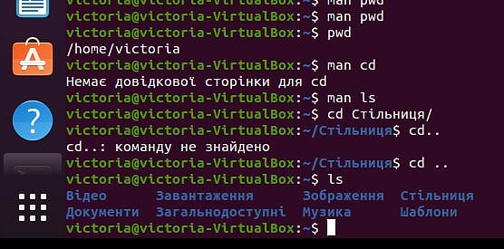

Я також спробувала перейти на робочий стіл використовуючи **cd Стільниця (+Tab).**

Далі ознайомимося з командами **mkdir, mv, cp:**

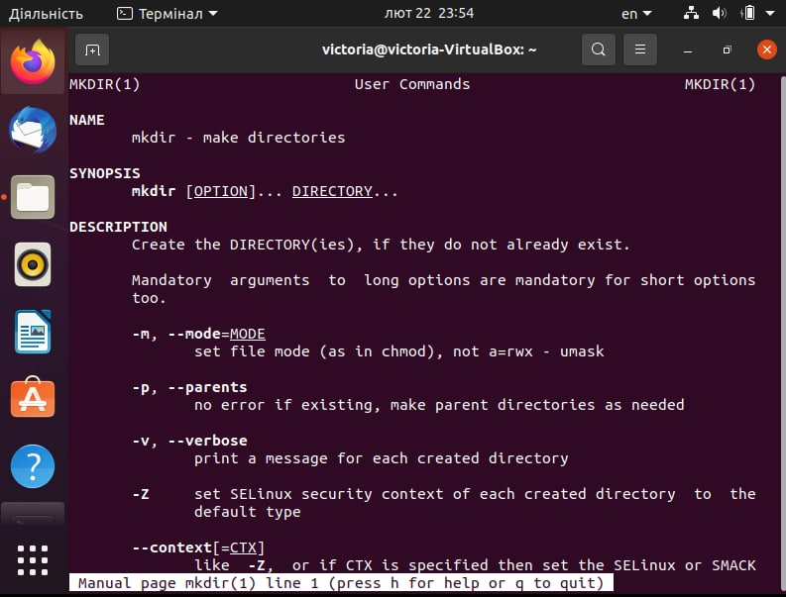

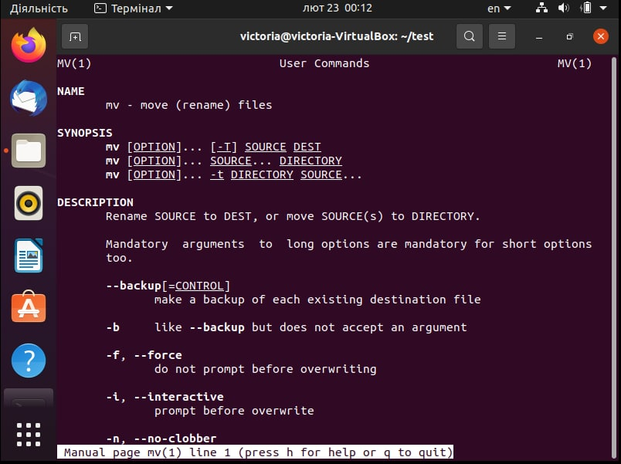

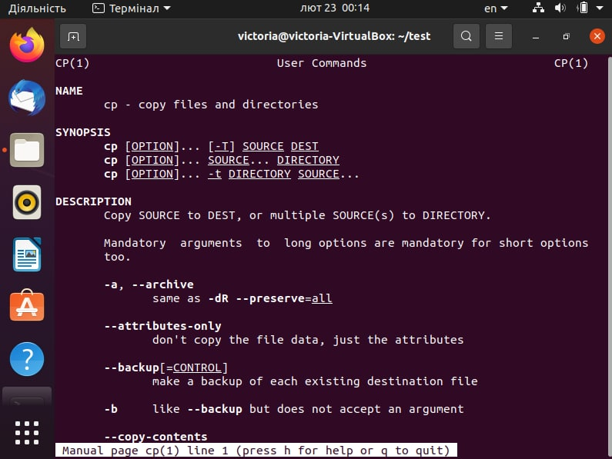

Створимо каталог "Ваше прізвище" (латиницею), використовуючи команду **mkdir**.

Перейдемо в каталог "Ваше прізвище", використовуючи команду **cd**.

 Переглянемо вміст каталогу, використовуючи команду **ls**.

 Створимо каталог "test", використовуючи команду **mkdir**.

 Створимо порожній файл "text.txt" у каталозі **test**.

 Перейменуємо файл «text.txt» на «textSIT.txt» за допомогою команди **mv**.

Скопіюємо файл "textSIT.txt" у каталог "test" під ім'ям "copy.txt", використовуючи команду **cp**.

 Переглянемо результати у поточному каталозі за допомогою команди **ls** з аргументами **la**.

  Видалимо створений вами файл "textSIT.txt", використовуючи команду **rm**.

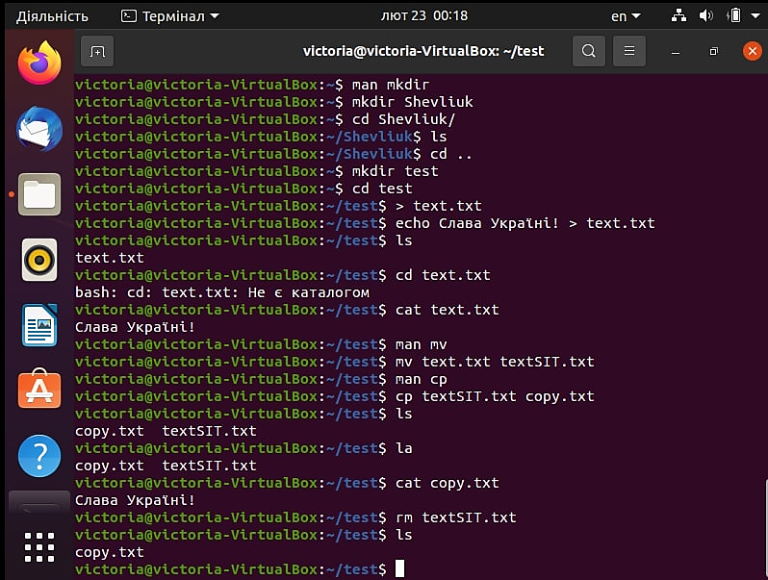

Висновок: під час даної лабораторної роботи я вивчила деякі команди для Терміналу ОС Убунту. Виявила що для команди man cd немає інформації.

**КОНТРОЛЬНІ   ПИТАННЯ:**

1. За допомогою якої команди та як можна перемістити файл до іншого каталогу?

В цьому нам може допомогти команда **mv.**

1. Які дії ви робите, натискаючи на кнопки «стрілка вгору» та «стрілка вниз»?

Таким чином ми можемо переміщатись між недавно введеними командами у Терміналі. Так набагато зручніше празювати з Терміналом, адже не треба витрачати час на написання довгої команди, яка повторюється кілька разів.

1. Куди ви переходите, виконавши команду CD без параметрів?

Ми повертаємось в корневу папку каталогу.

1. Як подивитися, які параметри можна задати команді **ls**?

Щоб подивитись інформацію про ту чи іншу команду, в тому числі команду **ls**, потрібно написти команду **man ls.**

1. Як здійснити перегляд підкаталогів та їх вмісту?

Можна використати команди **ls** / **la**

1. Як здійснити перегляд прихованих файлів у домашньому каталозі?

Потрібно ввести команду **ls –a**.